Majandus- ja Kommunikatsiooniministeeriumile

Suur-Ameerika 1

10122 Tallinn

(kuupäev digiallkirjas)

**Arvamuskiri: Laabi küla elanike vastuseis Harku karjääri laienemisele**

Austatud Majandus- ja Kommunikatsiooniministeerium

Meie, Laabi küla elanikud Harku vallas, soovime avaldada oma sügavat muret ja vastuseisu Harku karjääri plaanitavale laienemisele meie küla piiridesse katastriüksustele 19801:002:0981, 19801:002:0939, 19801:002:0938 ja 19801:001:3282. Oleme veendunud, et selline areng süvendaks oluliselt juba olemasolevaid probleeme ning tooks kaasa uusi, mis mõjutaksid meie elukeskkonda, tervist, piirkonna üldist arengut ja loodust negatiivselt.

Läbi aastate on ka ümbruskonnas olevad kogukonnad (Vatsla küla, Sõrve, Harku asula, Saue valla jm) inimesed esitanud kaebusi olemasoleva Harku karjääri tegevuse kohta. Midagi muutunud ei ole ja Harku karjääri poolt tekitatud probleemid süvenevad.

Laabi küla elanike muredest seoses karjääriga saab lugeda juba 2017.a.-l avaldatud artiklist: <https://dea.digar.ee/?a=d&d=harjuelu20170616.2.6.3&e=-------et-25--1--txt-txIN%7ctxTI%7ctxAU%7ctxTA------------->

**1. Olemasoleva karjääri mõjud**

Juba praegu põhjustab Harku karjäär meie kogukonnale mitmeid probleeme:

Tolm ja müra: Kaevandustegevusest leviv tolm levib küla peale, mõjutades õhukvaliteeti ja elanike tervist ning katab kõik ühtlase kihina ka siseruumides. Müra, eriti lõhkamiste ajal, häirib igapäevaelu.

Lõhkamised: Regulaarsete lõhkamiste tagajärjel vappuvad majad, mis põhjustab struktuurseid kahjustusi ja tekitab majade konstruktsioonidesse mõrasid ning lõhub kiviseinu nii, et seintest kivide vahelt sideaine välja tuleb.

Teede kahjustused: Rasketehnika liikumine on kahjustanud Tammi teed, muutes selle ohtlikuks ja raskesti läbitavaks. Harku karjäär ei paranda teed vaid veab sinna peent tolmu moodi materjali, mis muutub vihmaga suurte aukudega mülkaks. Kirja kirjutaja on ühe oma auto seal nii lõhkunud, et see tuli maha kanda. Kohutav tee olukord on kestnud aastakümneid ja mitte midagi muutunud ei ole. Lisaks kuiva ajaga tolmab tee kohutavalt lisaks karjäärile.

Joogivee kvaliteet: Mitmete kaevude vesi on muutunud joogikõlbmatuks, mis viitab võimalikele põhjavee reostustele või taseme langusele. Vesi on lihtsalt hall ja isegi filtrisüsteem ei aita. Lisaks on suvel vett vähe. Kirjadele vee kvaliteedi osas Harku karjäär ei reageeri.

**2. Karjääri laienemisega kaasnevad riskid**

Karjääri laienemine Laabi külla võimendaks ja pikendaks probleeme veelgi:

Kinnisvara väärtuse langus: Karjääri lähedus elamualadele vähendab kinnisvara turuväärtust, mõjutades elanike majanduslikku heaolu. Kuna üks planeeritav ala piirneb kohe elamumaaga, siis sealse omaniku maa, mis on ligi 4 ha, kaotaks kogu oma väärtuse (Kadaja tee 8 ja 9). Ka järgmise kinnistu Kadaja tee 6, mis jääks planeeritavas karjäärist natuke üle 100 m kaugusele, väärtus väheneks tunduvalt jne.

Siin kaardil on näha Harku VII uuringuruum. Lähim elamumaa katastriüksus (19801:001:4258) on sealt 14 m kaugusel, järgmine (19801:002:0673) 105 m kaugusel, kanalad kohe kõrval. Ülejäänud elamud jäävad u 200-400 m kaugusele (punased täpid).

Elukeskkonna halvenemine: Suurenev tolm, müra ja liikluskoormus halvendavad elukvaliteeti ja elukeskkonda tunduvalt ehk tõenäoliselt ei ole seal enam võimalik elada, kui karjäär on üle Tammi tee ja ka Laabi külla tuleks.

Keskkonnamõjud: Laienemine kahjustab kohalikke ökosüsteeme, sealhulgas kaitsealuseid liike (näiteks sookured) ja looduslikke elupaiku. Antud piirkonnas on Natura 2000 elupaigad ja alvarid (heleroheline). Lisaks on seal pärandkultuuri kiviajad ja muistne talukoht (EELIS).

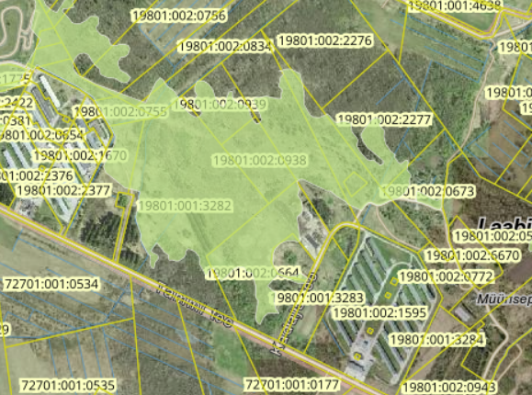

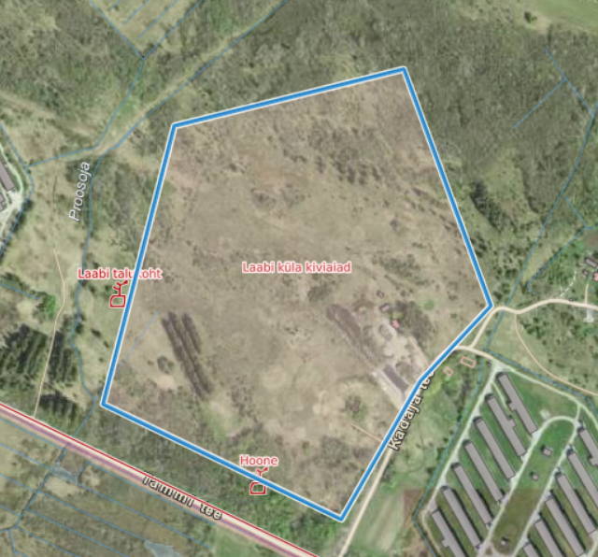

Uue karjääri rajamine rikuks suure ala elamiseks mõeldud maad ja ümbruskonda, kus võiks olla hajaasustus või ettevõtlus. Kuna mahajäetud karjääri alasid ei taastata, siis taastamata tühermaa ainult suureneks ja elu kaoks sealt. Lisaks on planeeritavale karjäärile väga ligidal kanalad (planeeritavast alast u 40 m) ja lõhkamistega hukkub palju kanu seoses paanikaga.

Vatsla küla elanikud on oma pöördumises ministeeriumile kirjutanud, et *juhul kui kaevandamiseks luba siiski väljastatakse, nõuame Keskkonnaametilt vastutuse võtmist elu- ja looduskeskkonna säilitamise ja taastamise osas, mis on ühtlasi ka ameti missiooniks. Nimelt nõuame Harku Karjäärile kohustuslikuks määramist, et enne uues piirkonnas kaevandustööde alustamist tuleb ammendavalt kaevandada olemasolevast maardlast, kuni kõik varud on lõppenud ning enne uues piirkonnas kaevandamise alustamis tuleb heakorrastada ning taastada olemasolev karjäär, et piirkonna elanikel oleks elamisväärsem keskkond ning inimestel usku ja kindlust, et Harku Karjäär on võimeline tagama jagatavate lubaduste täitmist ka uue taotletava ala osas. See tingimus kanda sisse KMHsse koos konkreetse taastamiskava ja vastavate tähtaegadega*.

Ka Laabi küla sooviks, et enne kaevandataks vanad alad tühjaks ja taastatakse need, kui hakatakse uusi alasid kaevandama. Lisaks on olemasoleval karjääril veel suur maa-ala kaevandamata praeguses asukohas. Puud on küll juba maha võetud ja tehtud ettevalmistused kaevandamiseks. Lisaks on laiendamiseks ruumi kuni Harku teeni.

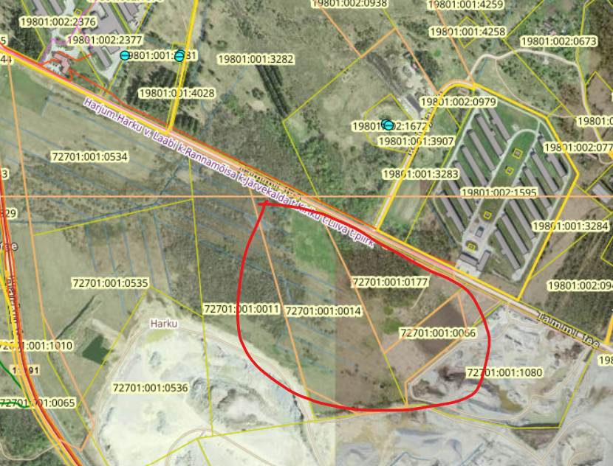

Ka vana Harku vallas aastakümneid tühermaana seisnud karjääripõhi võiks olla üks võimalus kaevandamiseks, sest seal ei ole asustust ja lubjakivi on seal veel küll. Muidugi võiks karjääripõhja kaevandamine toimuda külast vähemalt 500 m kaugusel. Omandiküsimused ja töö tegija leidja ei tohiks olla ettekääne, et mitte tühermaana seisvat vana karjääripõhja korralikult tühjendada ja hiljem see korda teha, säästes nii Laabi küla ja ümbruskonna elukeskkonda nii, et see ei muutuks samasuguseks tühermaaks kus on karjääriaugud.

Ka Riigikontrolli audit rõhub keskkonnamõjude, nagu müra ja tolmu, vähendamise ning karjääride kiirema korrastamise olulisust.

Riigikontroll soovitab, et karjääride korrastamine peaks toimuma etapikaupa ning alata juba kaevandamise ajal. See aitaks vältida olukordi, kus karjääri korrastamine venib või jääb lõpuks riigi kanda.

Need järeldused viitavad selgelt vajadusele arvestada kohalike elanike soovidega uute karjääride avamisel ning seada rangemad nõuded keskkonnamõjude vähendamiseks.

**Kokkuvõte**

Arvestades eeltoodut, palume tungivalt kaaluda meie muret ja vastuseisu Harku karjääri laienemisele Laabi külla. Oleme valmis konstruktiivseks dialoogiks ning ootame võimalust esindada meie kogukonna huve selles olulises küsimuses.

Lugupidamisega,

Laabi küla elanike nimel

Ülle Loopre

Tel. +37253488

e-post: ulleloopre@yahoo.com